Data Structures
Homework Assignment No. 3
Instructor Teacher：M. B. Lin

Problem 1………………………2~23
一、Sorting algorithms………………………………………………2
二、Program code……………………………………………………14

Problem 2………………………23~30
一、Number generator generate………………………………………23
二、Measure running time……………………………………………24
三、Tabulate and plot the running times………………………………30

Impressions of gains………30
Problem One
一、Sorting algorithms：
（一）快速排序紶（Quick sort）：
Ⅰ、基本觀念：
快速排序法乃透過鍵值「交換」和將待排序資料「分割」成較小的範圍來排序。其原理是將待排序的n個鍵值設法以其中的某一鍵值（d[x]）為基準，然後將鍵值分割成左半邊和右半邊兩個部分，且讓左半邊的鍵值都會小於d[x]，而右半邊的鍵值則大於或等於d[x]。
Ⅱ、流程步驟：
STEP 1：
將n筆紀錄的鍵值儲存到陣列d[n]中，其中d[0]儲存第0號紀錄的鍵值、d[1]儲存第1號紀錄的鍵值、…、d[n－1]儲存第n－1號紀錄的鍵值。
STEP 2：
設d[low]至d[high]為本次待排序的資料範圍（low＜high）。令K＝d[low]。
STEP 3：
從左（d[low＋1]）向右（d[high]）找出一個鍵值K_{i}＝d[j]，滿足K_{i} ≧ K。（若K_{i}不存在，則令i＝high＋1）。
STEP 4：
從右（d[high]）向左（d[low]）找出一個鍵值K_{j}＝d[j]，滿足K_{j} ≦ K。（若K_{j}不存在，則令j＝low）。
STEP 5：
若i＜j，則將K_{i}與K_{j}交換，然後跳到STEP 2。
STEP 6：
若i≧j，則將K與K_{j}交換，並以j為分割點將待排序的鍵值範圍（d[low]至d[high] ）分割成左右兩半，即：
左半邊＝｛d[low]、d[low＋1]、d[low＋2]、…、d[j－1]｝。
右半邊＝｛d[j＋1]、d[j＋2]、d[j＋3]、…、d[high]｝。
STEP 7：
再分別針對左右兩半邊遞迴地執行STEP 2－STEP 6，直到low＝high（即只剩下一個鍵值）為止。
STEP 8：
列印出陣列元素d[0]、d[1]、d[2]、…、d[n－2]、d[n－1]之值。
Ⅲ、演算法流程圖：
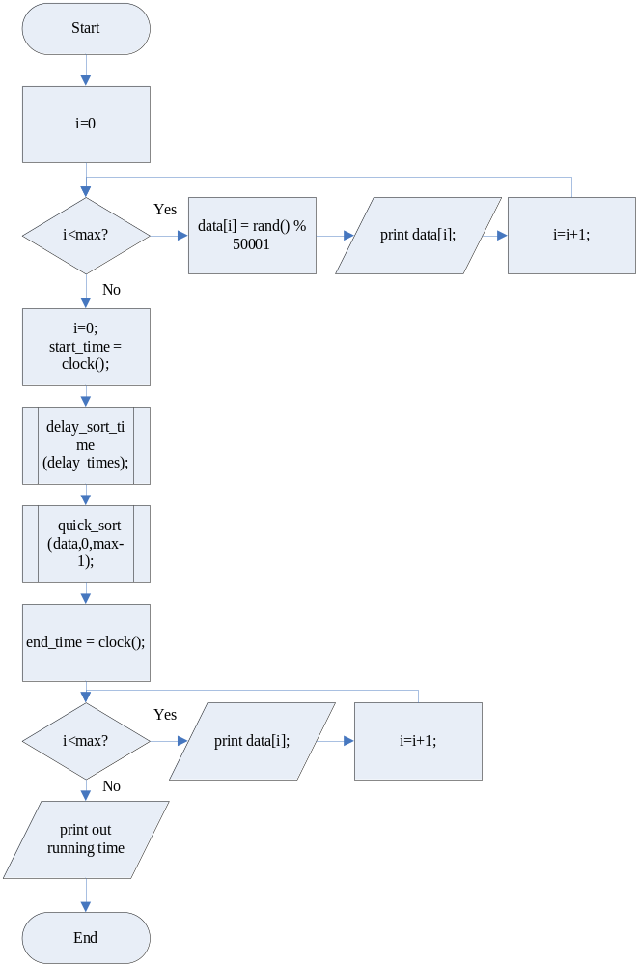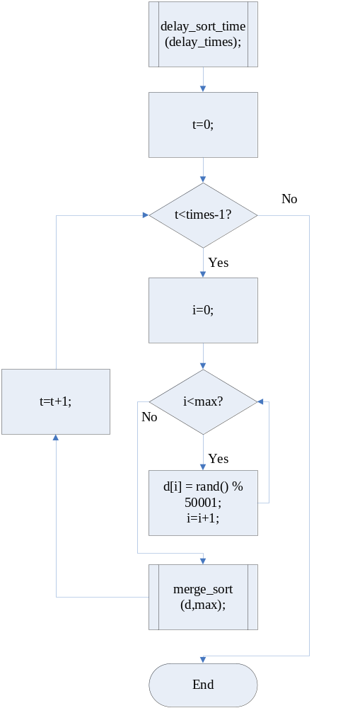
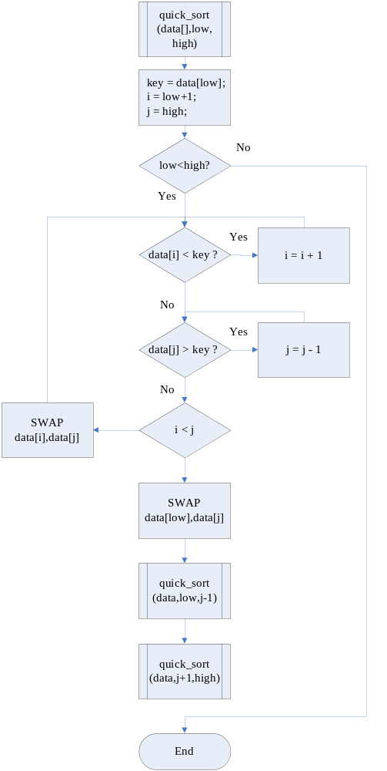
Ⅳ、快速排序法範例：
分  解  步  驟 | 陣列元素 |  |  |  |  |  |  |  | low | high | K | K_{i} | i | K_{j} | j | 須交換之鍵值對 | 以d[j]為基準分割成左右兩邊
分  解  步  驟 | 0 | 1 | 2 | 3 | 4 | 5 | 6 | 7
1 | (83 | 66 | 55 | 21 | 88 | 18 | 89 | 99) | 0 | 7 | 83 | 88 | 4 | 18 | 5 | (88,18)
2 | (83 | 66 | 55 | 21 | 18 | 88 | 89 | 99) | 0 | 7 | 83 | 88 | 5 | 18 | 4 | (83,18) | (d[0],d[3]),(d[5],d[7])
3 | (18 | 66 | 55 | 21) | 83 | (88 | 89 | 99)
4 | (18 | 66 | 55 | 21) |  |  |  |  | 0 | 3 | 18 | 66 | 1 | 18 | 0 | (18,18) | ( ) , ( d[1] , d[3] )
5 | 18 | (66 | 55 | 21)
6 |  | (66 | 55 | 21 |  |  |  |  | 1 | 3 | 66 | 66 | 4 | 21 | 3 | (66,21) | ( d[1] , d[2] ) , ( )
7 |  | (21 | 55) | 66
8 |  | (21 | 55) | 66 |  |  |  |  | 1 | 2 | 21 | 55 | 2 | 21 | 1 | (21,21) | ( ) , ( d[2] )
9 |  | 21 | (55) | 66
10 |  |  | (55) |  |  |  |  |  | 2 | 2
11 |  |  |  |  |  | (88 | 89 | 99) | 5 | 7 | 88 | 89 | 6 | 88 | 6 | (88,89) | ( d[5] ) , ( d[7] )
12 |  |  |  |  |  | (88) | 89 | (99)
13 |  |  |  |  |  | (88) |  |  | 5 | 5
14 |  |  |  |  |  |  |  | (99) | 7 | 7
（二）隨機快速排序法（Randomized quick sort）：
Ⅰ、基本觀念：
隨機快速排序法其基本原理與快速排序法十分類似，但是它在鍵值的選擇基準上是不一樣的，隨機快速排序法的鍵值是採用隨機取樣的方式做為選擇基準，然後再與陣列最左邊的元素交換。
Ⅲ、演算法流程圖：
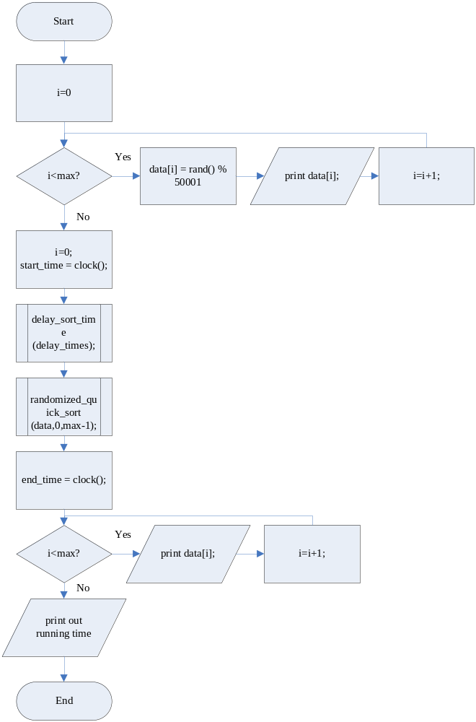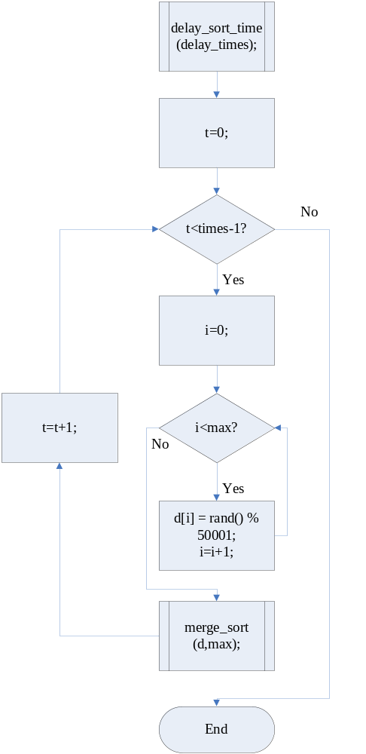
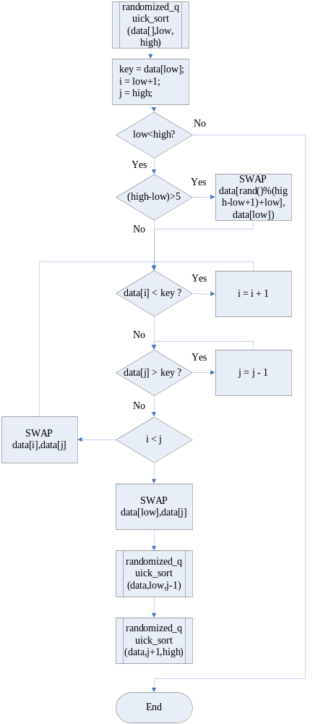
（三）合併排序法（Merge sort）：
Ⅰ、基本觀念：
在排序一個大檔案時，可以把此檔案分成兩個較小的檔案，分別加以排序後，再合併成一個大檔案，實際生活中，常會將許多資料不斷的加入已排序的檔案中，一般處理資料的方法，是先將一些資料集合起來，等到要增加進大檔案時先將這些資料予以排序後再合併到大檔案中，此時就可考慮採用“合併排序法”。
Ⅱ、作法：
Merge sort是合併排序，又稱為collating，意思是將兩個以上的分類資料合併成一個較大的已分類之資料集，例如將｛100，400，700｝與｛200，600，800｝合併成｛100，200，400，600，700，800｝。簡單的合併分類稱為二路合併排序法（two way merge sort），當然合併時，一次也可以許多檔案，這是另外一種方法，稱為“多向合併法”，作法是將原來的檔案視為n個已分類為長度為1的小檔案，接著兩兩合併成為n／2個已分類的檔案（長度為2），接著再兩兩合併成n／4個已分類的檔案，最後只剩下一個檔案時分類即告完成。
Ⅲ、合併排序法範例（以“+”區分兩相同的鍵值）：
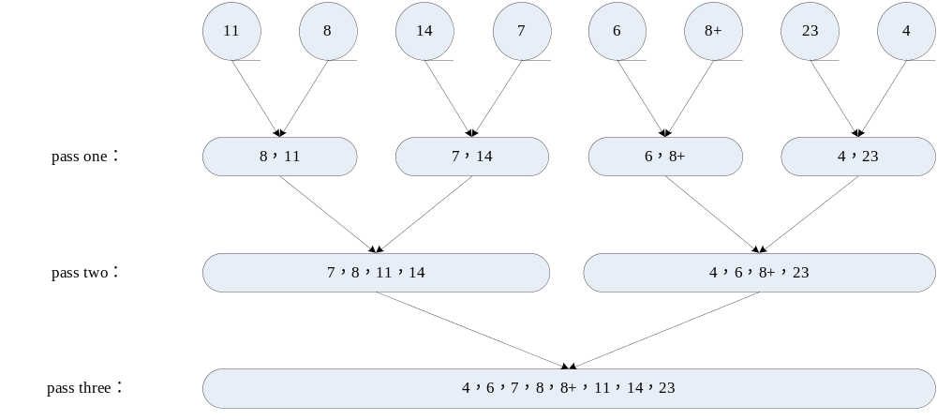
Ⅳ、演算法：
1、將一個已分類好的檔案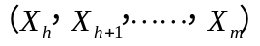和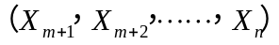合併成一個分類好的檔案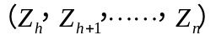之子程序：

Procedure MERGE ( X, h, m, n, Z)
//i為指向檔案的指標，一開始指向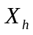//
//j為指向檔案的指標，一開始指向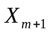//
//k為指向檔案的指標，一開始指向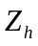//
i <- k <- h;
j <- m+1;
while i ≦ m and j ≦ n do
if Xi ≦ Xj then Zk <- Xi ;
i <- i + 1
else Zk <- Xj ;
j <- j + 1
k <- k + 1
end {while}
if i > m then （Zk，……，Zn） <- （Xj，……，Xn）
else （Zk，……，Zn） <- （Xi，……，Xm）
end {MERGE}

2、將檔案X中鄰近的部份檔案兩個一組進行合併，結果放到檔案Y，演算法如下：

procedure MERGE_PASS ( X, Y, n, ι)
//此演算法執行合併排序的一個過程，把鄰近的部份檔案（長度為ι），由檔案X合併到Y檔案中，n是X中記錄的數目//
i <- 1
for ( i <- 0 ; i < (n-2ι-1 ) ; i <- i + 2ι)
call MERGE ( X, Y,n, ι)
i <- i + 2ι
end {for}
//把長度<2ι的剩餘檔案合併//
if ( i +ι) < n then call MERGE ( X, i +ι- 1, n-1, Y )
else （Yi，……，Yn） <- （Xj，……，Xn）
end { MERGE_PASS }
3、將檔案（X1，X2，……，Xn）利用合併排序法按照鍵值的大小，將之做從小到大的排列，演算法如下：

procedure MERGE_SORT ( X, n )
//把X=（X1，X2，……，Xn）檔案分類為按鍵X1，………，Xn，Xn不減少的順序//
declare X(n), Y(n)
ι <- 1
whileι < n do
call MERGE_PASS ( X, Y, n, ι)
ι <-ι + 1
call MERGE_PASS ( X, Y, n, ι)
ι <-ι + 1
end {while}
end {MERGE_SORT}
Ⅴ、研討：
1、執行時間的討論：
一次合併排序過程的時間為O(n)，共有log n個過程，總共經歷的時間為O(nlog n)“worst case = average case = O(nlog n)。
2、額外記憶體空間的討論：
需要有跟欲排序檔案一樣大小的額外記憶體空間，即所需額外的空間與檔案裡記錄的數目成正比。
3、排序性是stable。
Ⅵ、演算法流程圖：
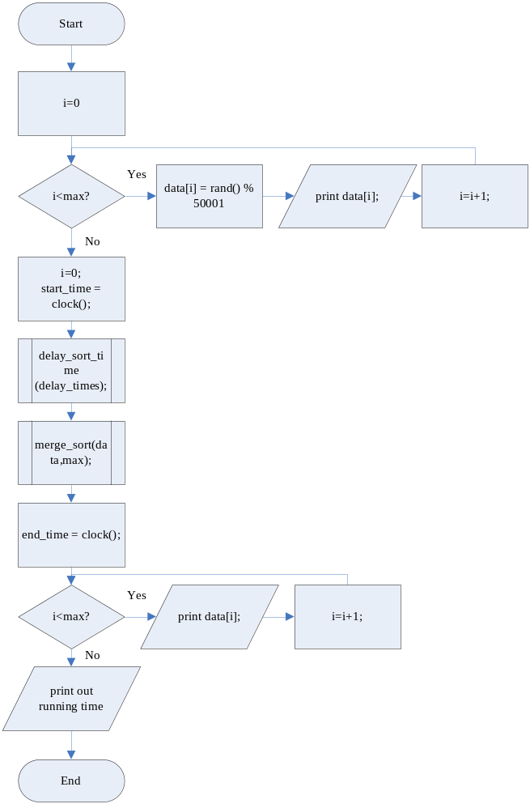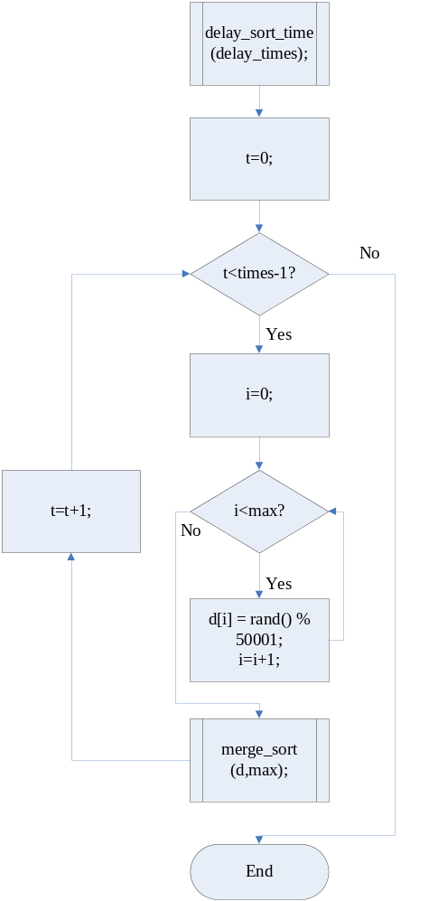
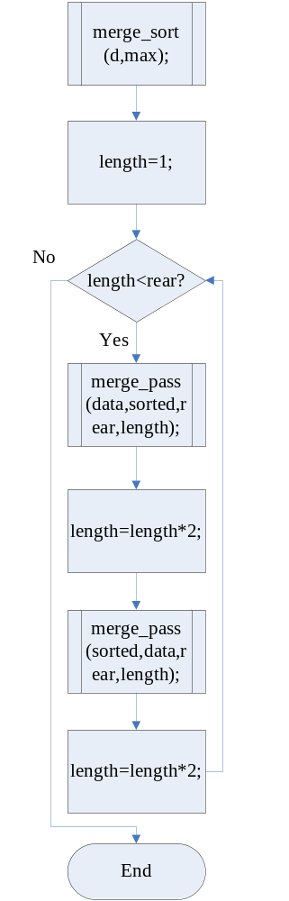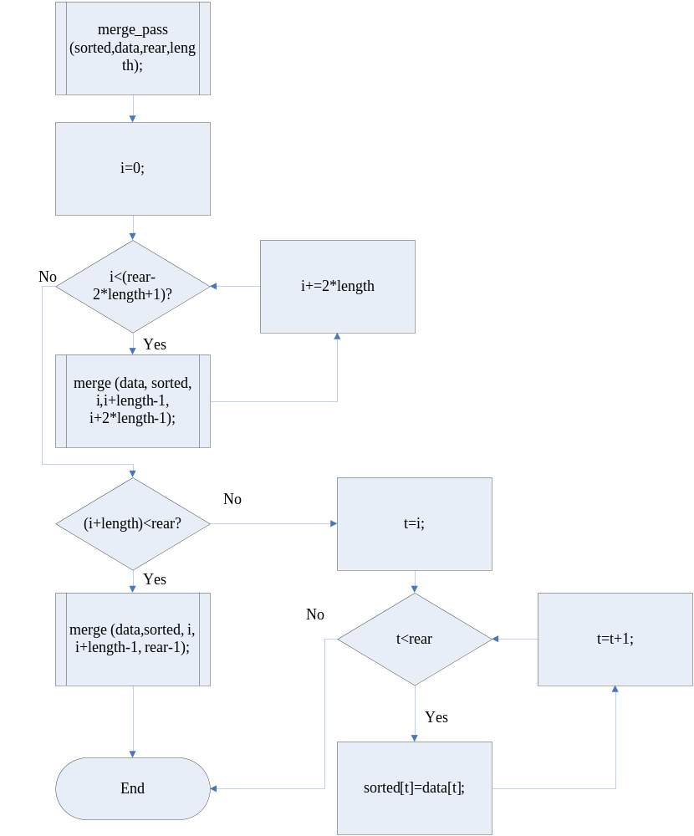
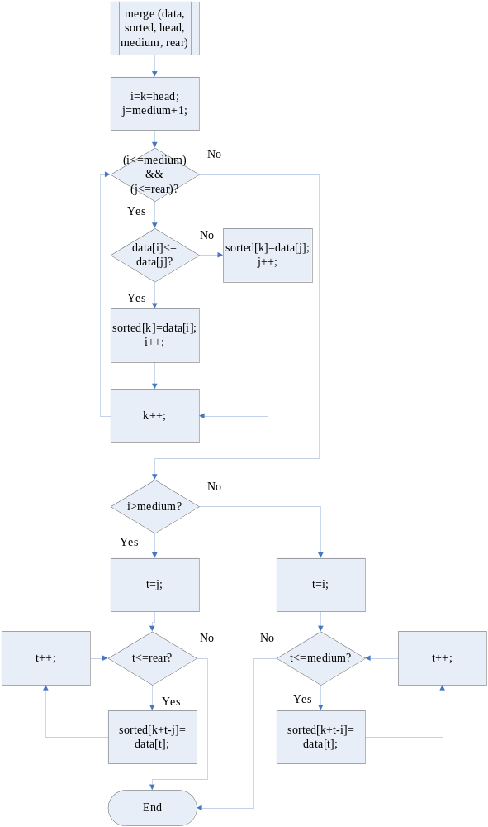
（四）堆積排序法（Heap sort）：
Ⅰ、基本概念：
1、堆積樹（heap tree）的定義：
對一完整二元樹而言，若任一個節點有子節點存在，則該節點的值大於或等於其子節點的值，且樹根的鍵值是整棵二元樹的最大值，則此二元樹稱為堆積樹。
2、堆積排序法是一種兩階段的排序法。
STEP 1：建立一個heap。
首先根據輸入順序建立一個完整二元樹，其次，根據heap的定義，依此可建立一個heap。
STEP 2：輸出樹根節點，將最後一個節點置於樹根節點位置上。
重覆步驟STEP 1直到完成。結果得到一串由大而小的順序，若要產生由小而大的順序則可先將輸出元素置於一個堆疊中，再依照後進先出的順序輸入排序。
Ⅱ、作法：
把要排序的資料依排列順序將之視為一完整二元樹，如果有n筆資料欲排序的資料則可視為一具有n個節點的完整二元樹，將這些節點儲存在一維陣列R中，並將編號i的節點儲存在R（i）中，下面所述為完整二元樹的一些性質：若一完整二元樹有n個節點，則對註標為i個節點而言：
1、若i=1則註標為1的節點是樹根（root），沒有父節點，否則其父節點的座標為〔i／2〕（即i除以2之商取整數）。
2、若2i＞n，則註標為i的節點沒有左子節點，否則其左子節點的註標為2i。
3、若2i+1＞n，則註標為i的節點沒有右子節點，否則其右子節點的註標為2i+1。
Ⅲ、堆積排序法之解說：
一個檔案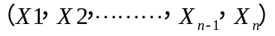可看成如下的樹狀結構：
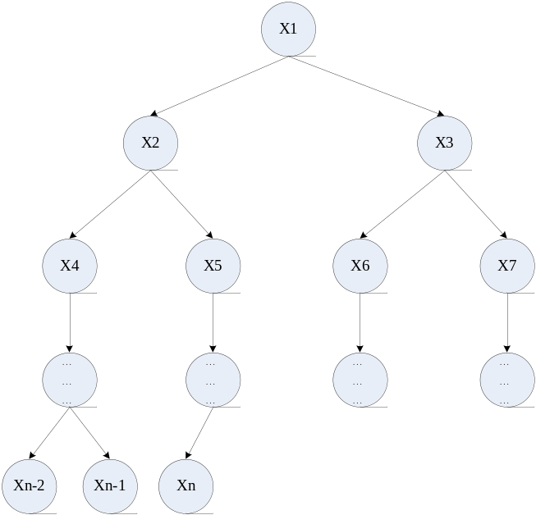
排序的步驟：
1、將原始檔案樹轉換成堆積樹。
2、樹根為最大值，將樹根與最後一個節點對調，再將對調後的最後一個節點與二元樹分離，而後將剩餘的節點再重建為一堆積樹。
反覆執行以上的步驟，直到只剩下一個節點為止。
最後所得的二元樹其節點的值將會按照節點的編號由小排到大，亦即樹根的編號為1，其值為最小，其左子樹的樹根編號為2，其值次之，而其右子樹的樹根編號是3，其值再次之，各節點依序儲存在二元樹的結構中。
Ⅳ、演算法：
1、 procedure HEAP_SORT ( R, n )
//將記錄R1，R2，……，Rn按鍵值從小到大排列//
//〔n／2〕表示n除以2取餘數，T為一暫存記錄空間//
//首先將檔案樹化為堆積樹//
for i <- [n/2] to 1 step -1 do
call ADJUST ( i, n )
end {for}
for i <- n-1 to 1 step -1 do
T <- Ri+1 ; Ri+1 <- R1 ; Ri <- T ;
call ADJUST ( 1, i )
end {for}
end {HEAP_SORT}
2、 procedure ADJUST ( i, n )
//將樹根i的二元樹調整，使其具有堆形的性質，樹的節點為記錄R，其鍵為K，註標為i的節點其左右子樹之樹根註標分別為2i及2i+1//
//所有節點的註標都不大於n//
R <- Ri ; K <- Ki ; j <- 2i
while j ≦ n do
if j < n and Kj < Kj+1 then j <- j + 1
//將註標i節點的左右子節點中鍵值較大的節點註標存放在j//
if K ≧ Kj then R[j/2] <- R ; return
//將Ri搬到R〔j／2〕;結束//
else R[j/2] <- Rj ; j <- 2j
//將Rj搬到其父節點位置，再繼續與其子點比較//
end {while}
R[j/2] <- R
//將Ri搬到R〔j／2〕//
end {ADJUST}
Ⅴ、堆積排序法範例：排序5，4，1，8，3，2，7
1、儲存至二元樹結構中：
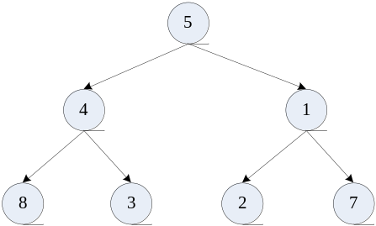
2、重建堆積樹：
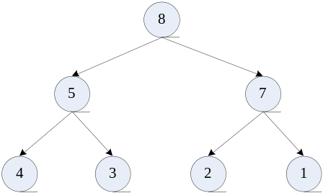
3、將8與1對調，輸出8：
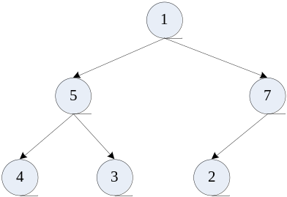
4、重建堆積樹：
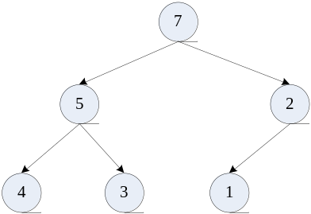
5、將7與1對調，輸出7：
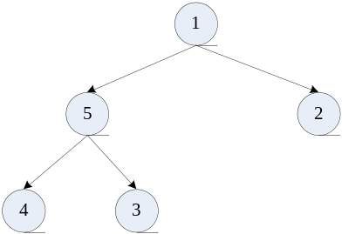
6、重建堆積樹：
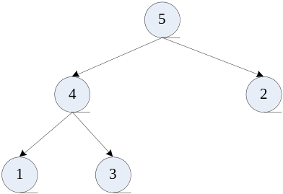
7、將5與3對調：
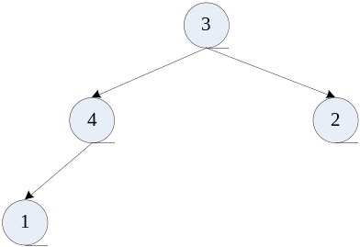
8、重建堆積樹：
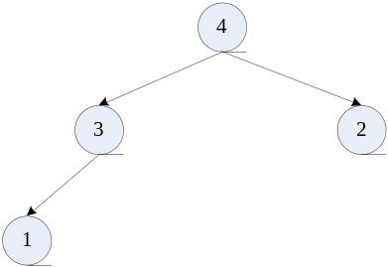
9、將4與1對調，輸出4：
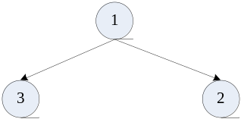
10、重建堆積樹：
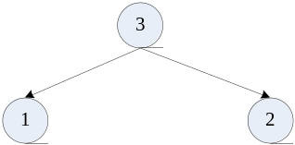
11、將3與2對調，輸出3：
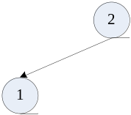
12、重建堆積樹：
13、將2與1對調，輸出2：
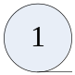
13、輸出1。
Ⅵ、研討：
1、堆積（heap）：
heap本身為一完整二元樹且滿足每一的節點的鍵值至少不小於1其子節點的值，所以樹根含有最大值。
2、堆積排序法中之堆積的資料結構：
為一陣列（array）結構，因堆積排序法主要是利用完整二元樹的性質，來存取陣列中的元素。例如我們使用一維陣列A，其中a（1）是樹根節點，若為第A（i）的元素，則其左右子樹分別存於A（2i）與A（2i+1）的位置。
3、執行時間的討論：
堆積排序法所需的時間：worst case = average case = O(nlog n)。
4、額外記憶體空間的討論：
堆積排序法需要暫存一筆記錄的額外記憶體空間。
5、排序性是unstable。
（五）Comparing：
排序法 | 最好情況所花時間 | 平均所花時間 | 最壞情況所花時間 | 穩定性
Quick sort | O(nlog n) | O(nlog n) | O(n²) | unstable
Randomized quick sort | O(n) | O(nlog n) | O(n²) | unstable
Merge sort | O(nlog n) | O(nlog n) | O(nlog n) | stable
Heap sort | O(nlog n) | O(nlog n) | O(nlog n) | stable
二、Program code：
（一）快速排序紶（Quick sort）：
#include<stdio.h>
#include<stdlib.h>
#include<time.h>
#define max 2000
//Swap function.
void swap(int *x,int *y)
{
int z=*x;
*x=*y;
*y=z;
}
//Quick sort function
void quick_sort(int* data,int low,int high)
{
if(low<high)
{
int i,j,key;
key=data[low];
i=low;
j=high+1;
do
{
while(data[++i]<key);
while(data[--j]>key);
if(i<j)
{
swap(&data[i],&data[j]);
}
}
while(i<j);
swap(&data[low],&data[j]);
quick_sort(data,low,j-1);
quick_sort(data,j+1,high);
}
}
//Because CPU is too fast to measure running time, we can set a delay sort time function to delay sort.
//Then we get the average time of total sort.
void delay_sort_time(int times)
{
int t,i,d[max];
for(t=0;t<times-1;t++)
{
for(i=0;i<max;i++)
{
d[i]=rand()%50001;
}
quick_sort(d,0,max-1);
}
}
//Main function.
int main(void)
{
printf("\n---------------∮This program is-★-B9502028-★-陳敬翔-create∮---------------\n\n");
int i,data[max];
//Get a suitable delay times.
int delay_times=600000/max;
//Set running time register.
time_t start_time, end_time;
//Srand randomized with time.
srand((unsigned)time(NULL));
printf("Data before quick sort:\n");
//Create randomized data and print out they.
for(i=0;i<max;i++)
{
data[i]=rand()%50001;
printf("%5d ",data[i]);
if((i+1)%13==0)
{
printf("\n");
}
}
//Record start time.
start_time=clock();
//Run delay sort time function.
delay_sort_time(delay_times);
//Start to sort.
quick_sort(data,0,max-1);
//Record end time.
end_time=clock();
printf("\n\nData after quick sort:\n");
//Print out data.
for(i=0;i<max;i++)
{
printf("%5d ",data[i]);
if((i+1)%13==0)
{
printf("\n");
}
}
//Print out the running time.
printf("\n\nThis program's running time is %.10lf second",(double)(end_time-start_time)/CLOCKS_PER_SEC/delay_times);
getch();
return 0;
}
（二）隨機快速排序法（Randomized quick sort）：
#include<stdio.h>
#include<stdlib.h>
#include<time.h>
#define max 2000
//Swap function.
void swap(int *x,int *y)
{
int z=*x;
*x=*y;
*y=z;
}
//Randomized quick sort function
void randomized_quick_sort(int *data,int low,int high)
{
if(low<high)
{
if((high-low)>5)
{
swap(&data[rand()%(high-low+1)+low],&data[low]);
}
int i,j,key;
key=data[low];
i=low;
j=high+1;
do
{
while(data[++i]<key);
while(data[--j]>key);
if(i<j)
{
swap(&data[i],&data[j]);
}
}
while(i<j);
swap(&data[low],&data[j]);
randomized_quick_sort(data,low,j-1);
randomized_quick_sort(data,j+1,high);
}
}
//Because CPU is too fast to measure running time, we can set a delay sort time function to delay sort.
//Then we get the average time of total sort.
void delay_sort_time(int times)
{
int t,i,d[max];
for(t=0;t<times-1;t++)
{
for(i=0;i<max;i++)
{
d[i]=rand()%50001;
}
randomized_quick_sort(d,0,max-1);
}
}
//Main function.
int main(void)
{
printf("\n---------------∮This program is-★-B9502028-★-陳敬翔-create∮---------------\n\n");
int i,data[max];
//Get a suitable delay times.
int delay_times=600000/max;
//Set running time register.
time_t start_time, end_time;
//Srand randomized with time.
srand((unsigned)time(NULL));
printf("Data before randomized quick sort:\n");
//Create randomized data and print out they.
for(i=0;i<max;i++)
{
data[i]=rand()%50001;
printf("%5d ",data[i]);
if((i+1)%13==0)
{
printf("\n");
}
}
//Record start time.
start_time = clock();
//Run delay sort time function.
delay_sort_time(delay_times);
//Start to sort.
randomized_quick_sort(data,0,max-1);
//Record end time.
end_time = clock();
printf("\n\nData after randomized quick sort:\n");
//Print out data.
for(i=0;i<max;i++)
{
printf("%5d ",data[i]);
if((i+1)%13==0)
{
printf("\n");
}
}
//Print out the running time.
printf("\n\nThis program's running time is %.10lf second",(double)(end_time-start_time)/CLOCKS_PER_SEC/delay_times);
getch();
return 0;
}
（三）合併排序法（Merge sort）：
#include<time.h>
#include<stdio.h>
#include<stdlib.h>
#define max 2000
//Merge function.
void merge(int* data,int* sorted, int head, int medium, int rear)
{
int i,j,k,t;
i=k=head;
j=medium+1;
while((i<=medium)&&(j<=rear))
{
if(data[i]<=data[j])
{
sorted[k]=data[i];
i++;
}
else
{
sorted[k]=data[j];
j++;
}
k++;
}
if(i>medium)
{
for(t=j;t<=rear;t++)
{
sorted[k+t-j]=data[t];
}
}
else
{
for(t=i;t<=medium;t++)
{
sorted[k+t-i]=data[t];
}
}
}
//Merge pass function.
void merge_pass(int* data,int* sorted,int rear,int length)
{
int i,t;
for(i=0;i<(rear-2*length+1);i+=2*length)
{
merge(data,sorted,i,i+length-1,i+2*length-1);
}
if((i+length)<rear)
{
merge(data,sorted,i,i+length-1,rear-1);
}
else
{
for(t=i;t<rear;t++)
{
sorted[t]=data[t];
}
}
}
//Merge sort function.
void merge_sort(int* data,int rear)
{
int length=1,sorted[rear];
while(length<rear)
{
merge_pass(data,sorted,rear,length);
length*=2;
merge_pass(sorted,data,rear,length);
length*=2;
}
}
//Because CPU is too fast to measure running time, we can set a delay sort time function to delay sort.
//Then we get the average time of total sort.
void delay_sort_time(int times)
{
int t,i,d[max];
for(t=0;t<times-1;t++)
{
for(i=0;i<max;i++)
{
d[i]=rand()%50001;
}
merge_sort(d,max);
}
}
//Main function.
int main(void)
{
printf("\n---------------∮This program is-★-B9502028-★-陳敬翔-create∮---------------\n\n");
int i,data[max];
//Get a suitable delay times.
int delay_times=600000/max;
//Set running time register.
time_t start_time, end_time;
//Srand randomized with time.
srand((unsigned)time(NULL));
printf("Data before merge sort:\n");
//Create randomized data and print out they.
for(i=0;i<max;i++)
{
data[i]=rand()%50001;
printf("%5d ",data[i]);
if((i+1)%13==0)
{
printf("\n");
}
}
//Record start time.
start_time = clock();
//Run delay sort time function.
delay_sort_time(delay_times);
//Start to sort.
merge_sort(data,max);
//Record end time.
end_time = clock();
printf("\n\nData after merge sort:\n");
//Print out data.
for(i=0;i<max;i++)
{
printf("%5d ",data[i]);
if((i+1)%13==0)
{
printf("\n");
}
}
//Print out the running time.
printf("\n\nThis program's running time is %.10lf second",(double)(end_time-start_time)/CLOCKS_PER_SEC/delay_times);
getch();
return 0;
}
（四）堆積排序法（Heap sort）：
#include<time.h>
#include<stdio.h>
#include<stdlib.h>
#define max 2000
//Swap function.
void swap(int *x,int *y)
{
int z=*x;
*x=*y;
*y=z;
}
//Adjust the binary tree function.
void adjust(int* data,int root,int n)
{
int child,root_key;
root_key=data[root];
child=2*root;
while(child<=n)
{
if((child<n)&&(data[child]<data[child+1]))
{
child++;
}
if(root_key>data[child])
{
break;
}
else
{
data[child/2]=data[child];
child*=2;
}
}
data[child/2]=root_key;
}
//Heap sort function.
void heap_sort(int* data,int n)
{
int i,j,temp;
for(i=n/2;i>0;i--)
{
adjust(data,i,n);
}
for(i=n-1;i>0;i--)
{
swap(&data[i+1],&data[1]);
adjust(data,1,i);
}
}
//Because CPU is too fast to measure running time, we can set a delay sort time function to delay sort.
//Then we get the average time of total sort.
void delay_sort_time(int times)
{
int t,i,d[max];
for(t=0;t<times-1;t++)
{
for(i=1;i<=max;i++)
{
d[i]=rand()%50001;
}
heap_sort(d,max);
}
}
//Main function.
int main(void)
{
printf("\n---------------∮This program is-★-B9502028-★-陳敬翔-create∮---------------\n\n");
int i,data[max];
//Get a suitable delay times.
int delay_times=600000/max;
//Set running time register.
time_t start_time, end_time;
//Srand randomized with time.
srand((unsigned)time(NULL));
printf("Data before heap sort:\n");
//Create randomized data and print out they.
for(i=1;i<=max;i++)
{
data[i]=rand()%50001;
printf("%5d ",data[i]);
if(i%13==0)
{
printf("\n");
}
}
//Record start time.
start_time = clock();
//Run delay sort time function.
delay_sort_time(delay_times);
//Start to sort.
heap_sort(data,max);
//Record end time.
end_time = clock();
printf("\n\nData after heap sort:\n");
//Print out data.
for(i=1;i<=max;i++)
{
printf("%5d ",data[i]);
if(i%13==0)
{
printf("\n");
}
}
//Print out the running time.
printf("\n\nThis program's running time is %.10lf second",(double)(end_time-start_time)/CLOCKS_PER_SEC/delay_times);
getch();
return 0;
}

Problem Two

一、Number generator generate numbers ranging from 0 to 50000
（一）演算法流程圖：
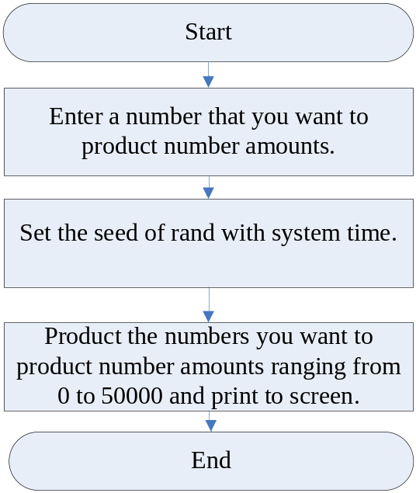
（二）程式碼：
#include<stdio.h>
#include<stdlib.h>
#include<time.h>
int main(void)
{
printf("\n---------------∮This program is-★-B9502028-★-陳敬翔-create∮---------------\n");
unsigned short num;
printf("Please enter the figure from 0 to 50000 of numbers : ");
scanf("%d",&num);
srand((unsigned)time(NULL));
for(;num>0;num--)
{
printf("%5d ",rand()%50001);
if((num-1)%10==0)
{
printf("\n");
}
}
getch();
return 0;
}
本程式可以產生數個從0到50000數目的產生器，你可以依自己的需求要求它產生的個數。
二、Measure running time：
（一）Measure quick sort running time：
100 materials | 2000 materials
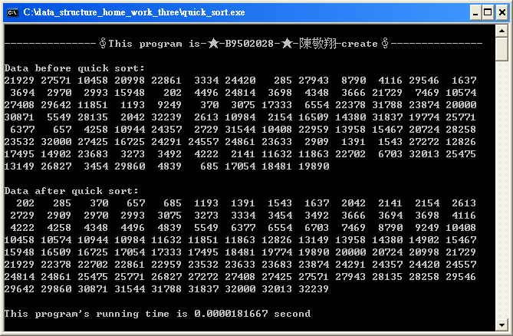 | 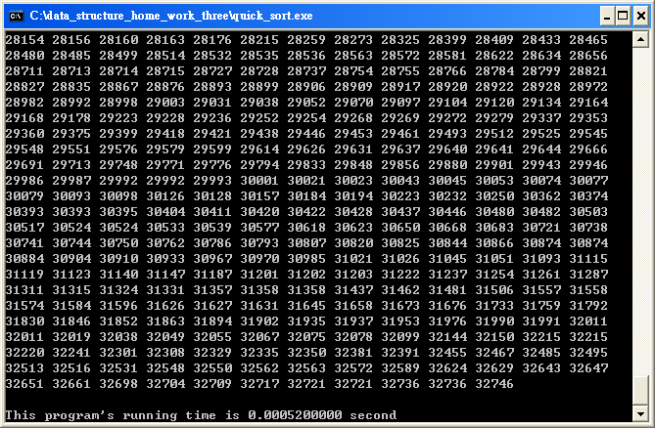
5000 materials | 10000 materials
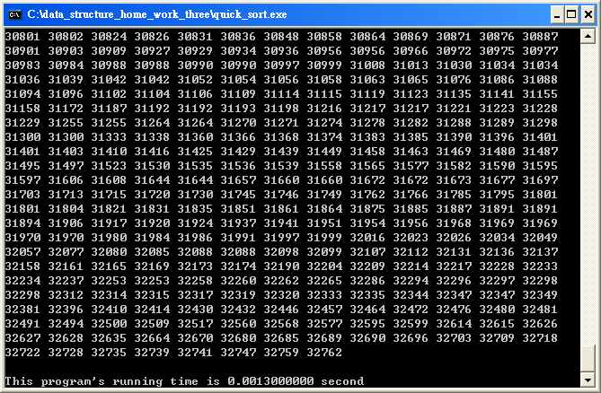 | 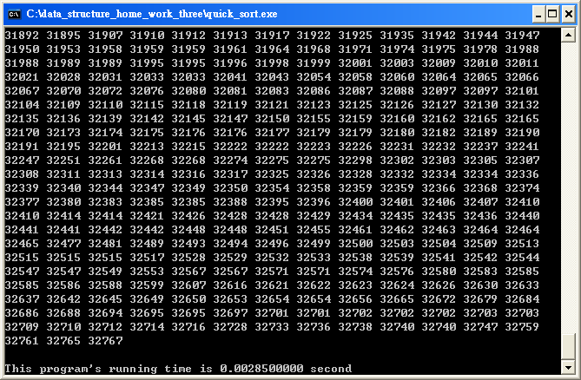

20000 materials | 30000 materials
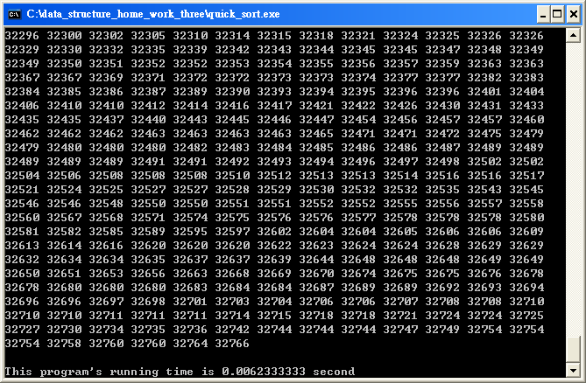 | 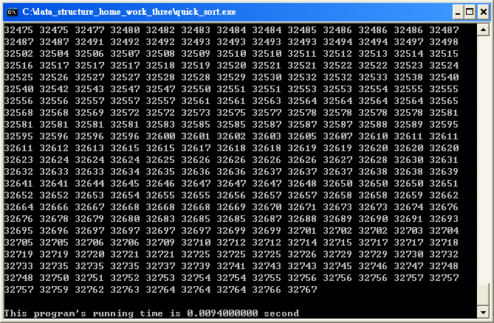
40000 materials | 50000 materials
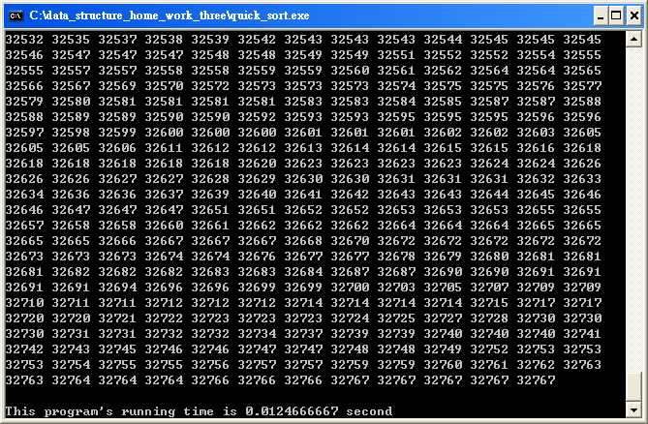 | 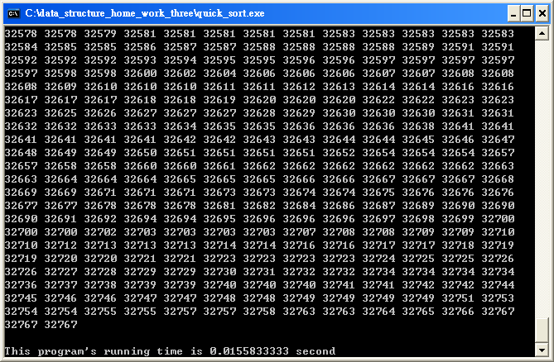
（二）Measure randomized quick sort running time：
100 materials | 2000 materials
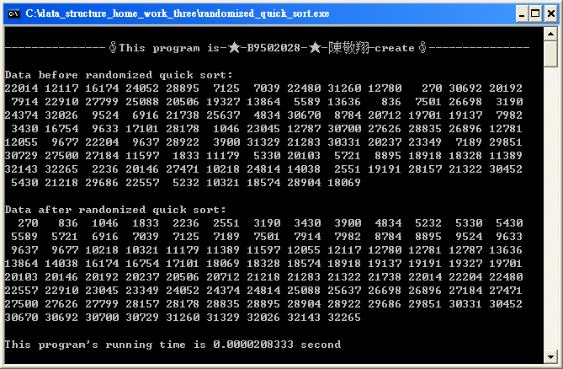 | 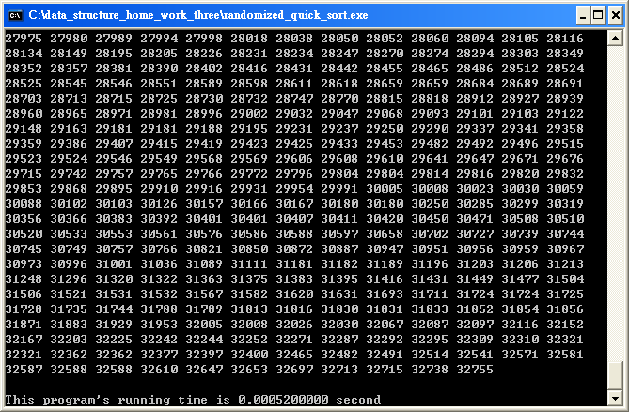

5000 materials | 10000 materials
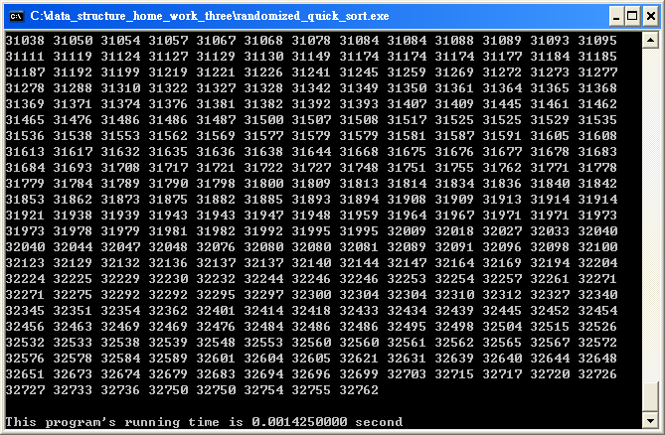 | 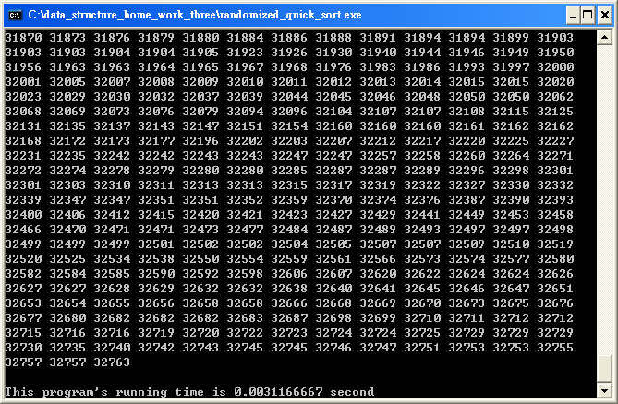
20000 materials | 30000 materials
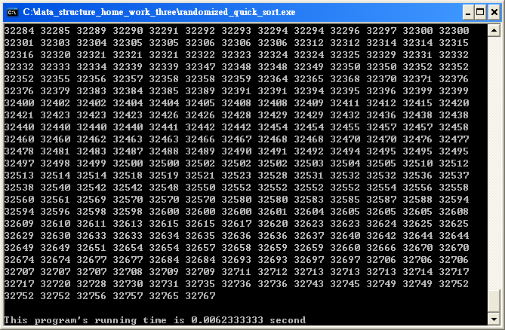 | 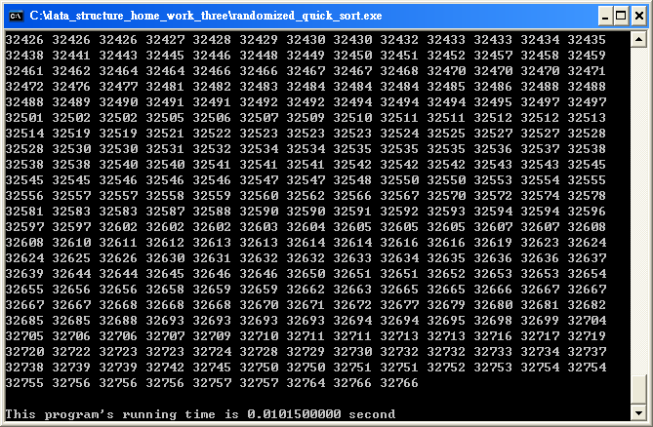
40000 materials | 50000 materials
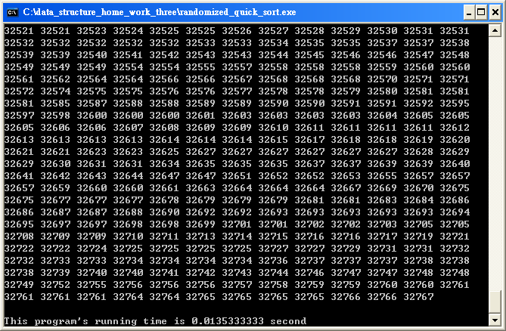 | 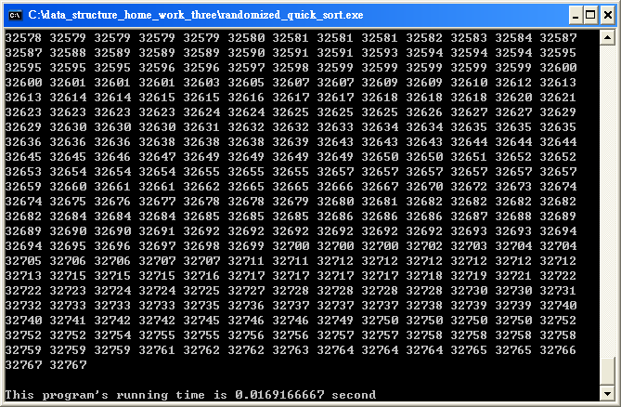

（三）Measure merge sort running time：
100 materials | 2000 materials
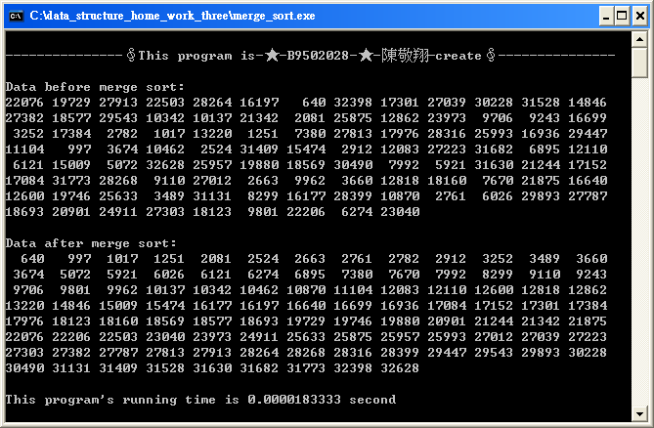 | 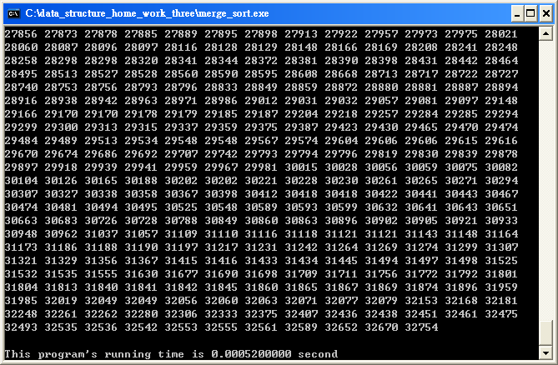
5000 materials | 10000 materials
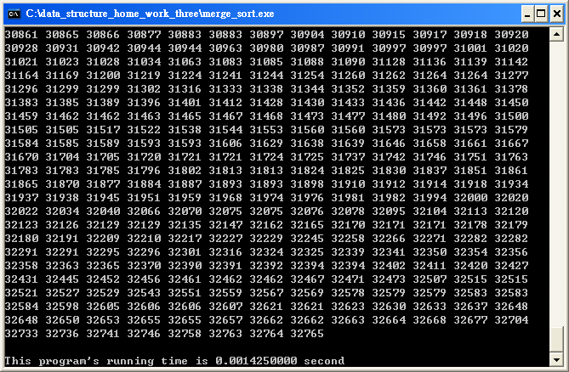 | 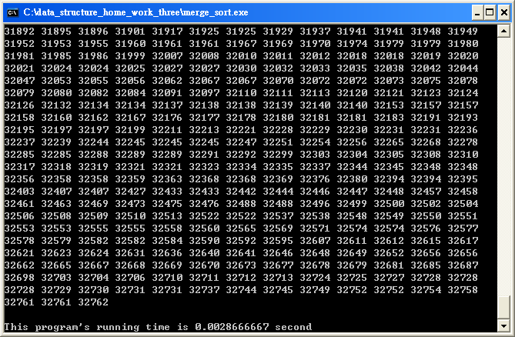
20000 materials | 30000 materials
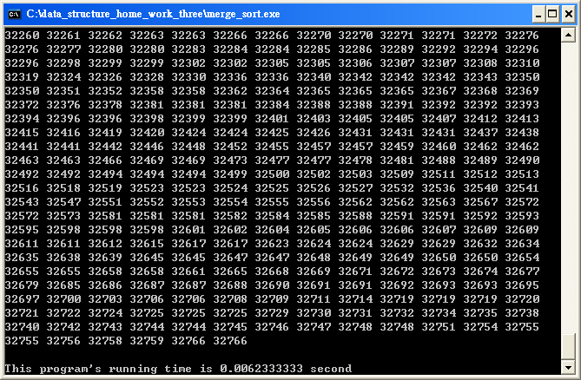 | 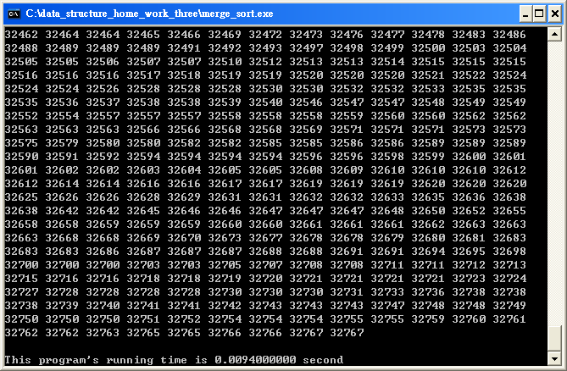

40000 materials | 50000 materials
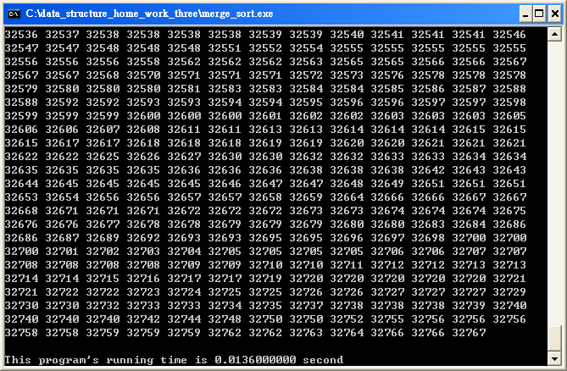 | 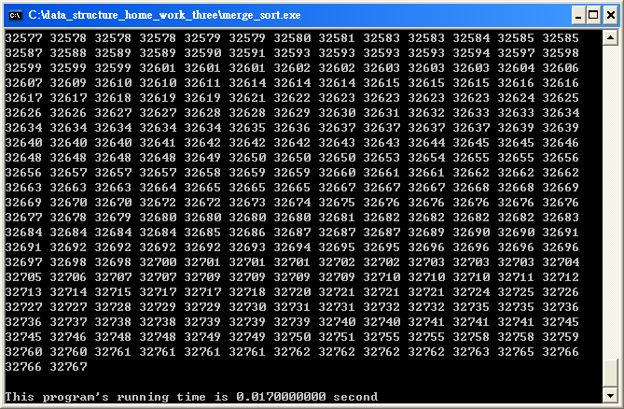
（四）Measure heap sort running time：
100 materials | 2000 materials
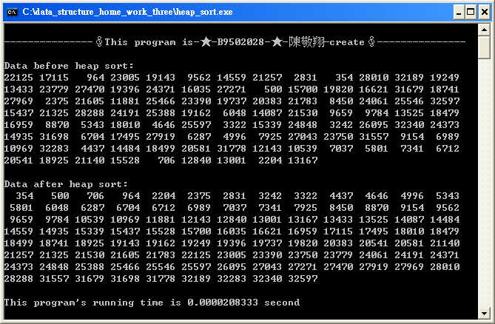 | 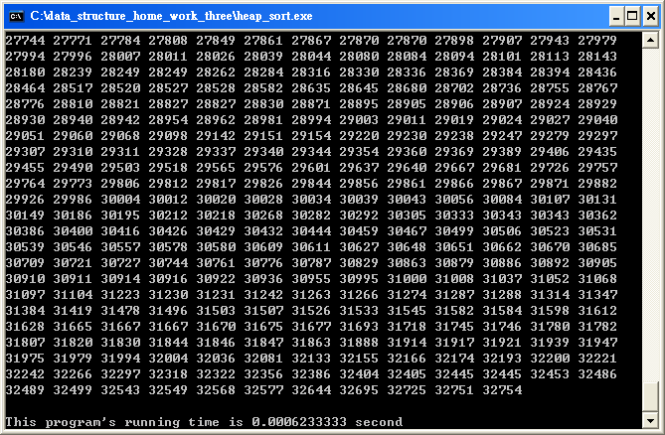
5000 materials | 10000 materials
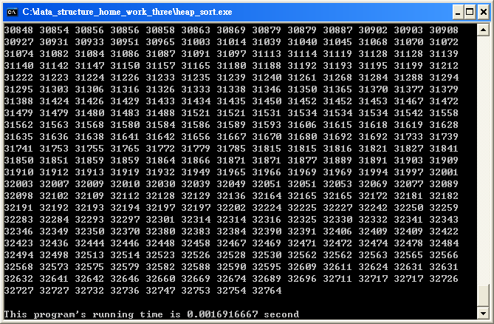 | 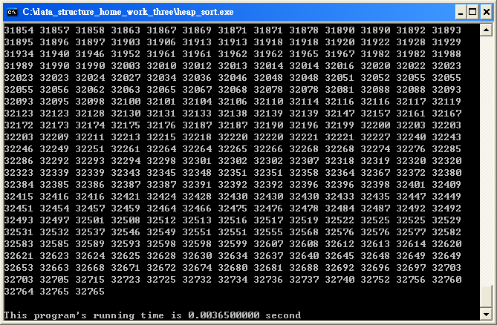

20000 materials | 30000 materials
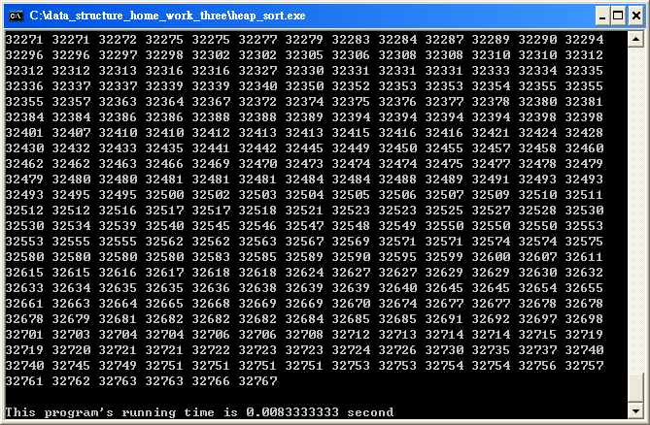 | 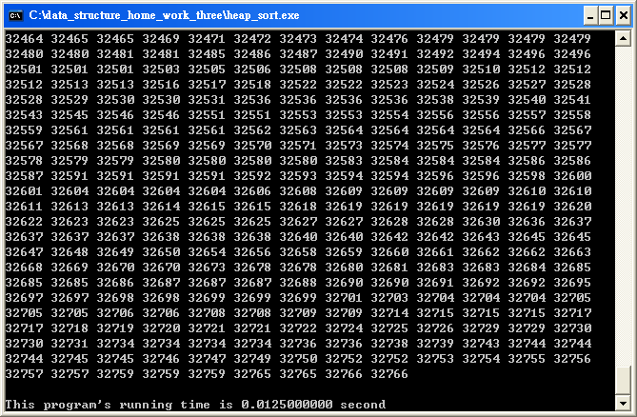
40000 materials | 50000 materials
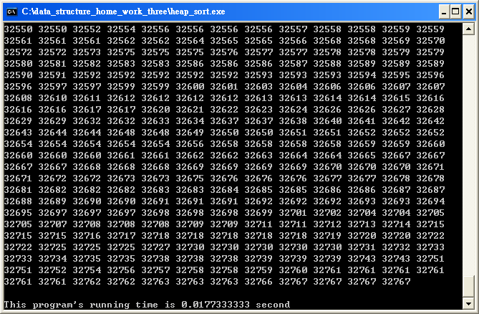 | 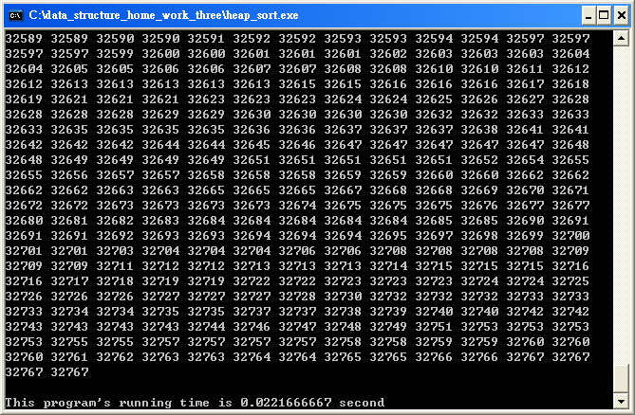
（五）Measure running time：
Ⅰ、執行時間計算不包含列印時間。
Ⅱ、精算至小數點下十位。
Ⅲ、因為CPU過快以致於無法測量執行時間，但是我們可以設置一個延遲排序時間方程式去延遲排序，然後我們取所有排序平均起來的時間。
Measure running time（second） |  | Amount of data
 |  | 2000 | 5000 | 10000 | 20000 | 30000 | 40000 | 50000
Sort | Quick sort | 0.0005200000 | 0.0013000000 | 0.0028500000 | 0.0062333333 | 0.0094000000 | 0.0124666667 | 0.0155833333
Sort | Randomized quick sort running | 0.0005200000 | 0.0014250000 | 0.0031166667 | 0.0062333333 | 0.0101500000 | 0.0135333333 | 0.0169166667
Sort | Merge sort | 0.0005200000 | 0.0014250000 | 0.0028666667 | 0.0062333333 | 0.0094000000 | 0.0136000000 | 0.0170000000
Sort | Heap sort | 0.0006233333 | 0.0016916667 | 0.0036500000 | 0.0083333333 | 0.0125000000 | 0.0177333333 | 0.0221666667

三、Tabulate and plot the running times：
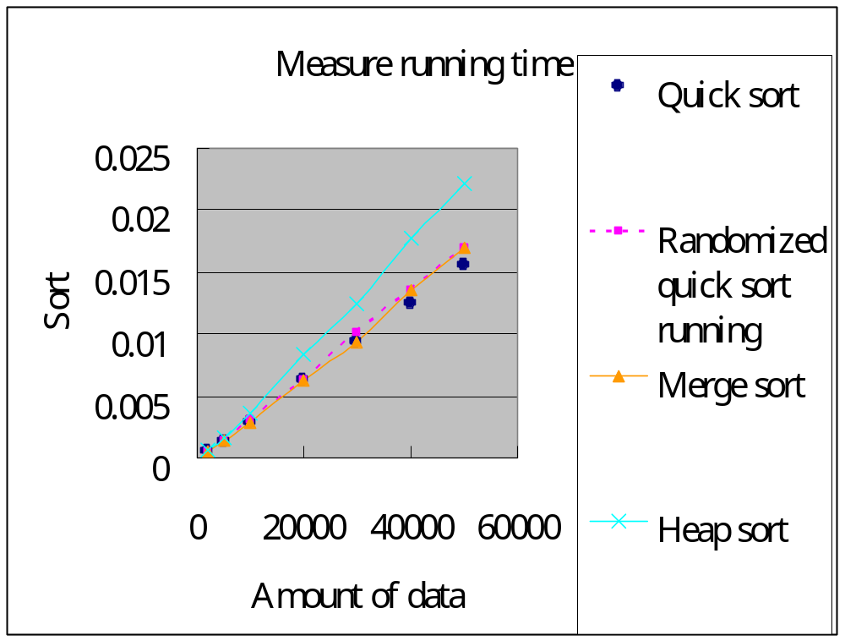
心得感想

最後要感謝老師給予這次的作業，讓我們有練習的機會，在撰寫過程中，遇上了超多問題，花了很多時間去想，花了很多時間去理解、去找資料、去摸索、去嘗試，雖然卡關的滋味難以言喻，但是完成的喜稅卻甘甜如降露雨，逐一解決每個問題，也讓自己的觀念越來越清楚，也學得更多，再次感謝老師給了這樣的機會！上課辛苦了！

